2018年高考物理三月课外编选题（四）及解析
一、选择题1.如图,通电线圈abcd平面和磁场垂直(不考虑电流间相互作用),则 ( )
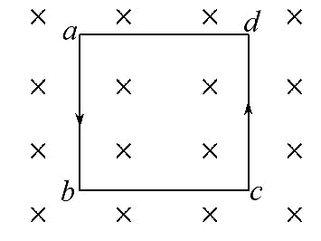
A.ab边受到向左的安培力
B.bc边受到向下的安培力
C.线圈面积有缩小的趋势
D.线圈有转动的趋势
【解析】选C。根据左手定则:伸开左手,拇指与手掌垂直且共面,磁感线向里穿过手心,四指指向电流方向,则拇指指向安培力方向,由上分析,那么ab边受到向右的安培力,bc边受到向上的安培力,故A、B错误;同理可知,线圈有收缩的趋势,故C正确;因为各边受到的安培力方向与线圈在同一平面,则线圈不会转动,故D错误。
2.(2017·临沂一模)如图所示,OM的左侧存在范围足够大,磁感应强度大小为B的匀强磁场,磁场方向垂直纸面向里,ON(在纸面内)与磁场方向垂直且∠NOM=
60°,ON上有一点P,OP=L。P点有一粒子源,可沿纸面内各个方向射出质量为m,电荷量为q的带正电的粒子(不计重力),速率为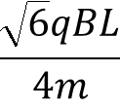,则粒子在磁场中运动的最短时间为 ( )
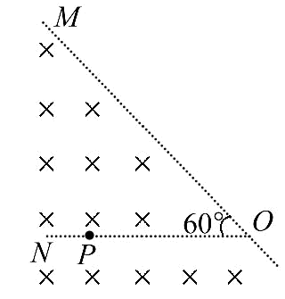
A.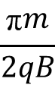 B.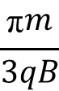 C.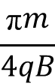 D.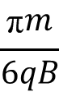
【解析】选A。
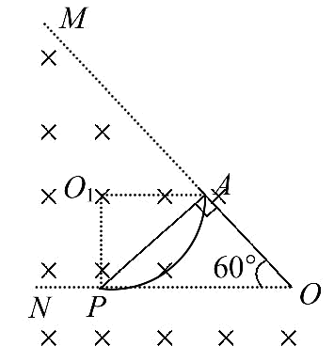
粒子运动的半径r=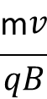=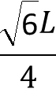;当粒子在磁场中运动时间最短时,在磁场中的圆弧弦最短,则由P点作MO的垂线即为最短弦长,则PA=Lsin60°=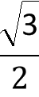L,由三角函数可得:sin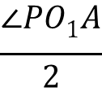=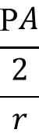=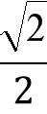,解得∠PO₁A=90°,则最短时间t=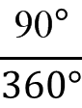T=,故选A。
3.在研究影响平行板电容器电容大小因素的实验中,一已充电的平行板电容器与静电计连接如图所示。现保持B板不动,适当移动A板,发现静电计指针张角减小,则A板可能是 ( )
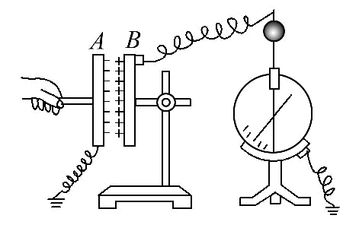
A.右移 B.左移
C.上移 D.下移
【解析】选A。将A板向右移一些,板间距离减小,由电容的决定式C=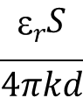可知,电容增大,而电容器带电量不变,由C=分析得知,板间电势差减小,则静电计指针张角减小;同理可知,A板向左移一些时,静电计指针张角增大,故选项A正确,B错误;A板向上或向下移一些,两极板正对面积减小,由电容的决定式C=可知,电容减小,而电容器带电量不变,由C=分析得知,板间电势差增大,则静电计指针张角增大,故选项C、D错误。
4、如图所示,一带电小球悬挂在竖直放置的平行板电容器内,当开关S闭合,小球静止时,悬线与竖直方向的夹角为θ。则 ( )
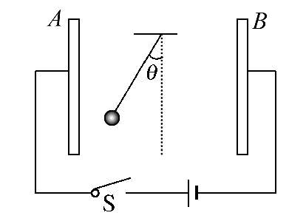
A.当开关S断开时,若减小平行板间的距离,则夹角θ增大
B.当开关S断开时,若增大平行板间的距离,则夹角θ增大
C.当开关S闭合时,若减小平行板间的距离,则夹角θ增大
D.当开关S闭合时,若减小平行板间的距离,则夹角θ减小
【解析】选C。当断开开关S时,电容器所带的电量不变,由电容的决定式C=、电容的定义式C=和E=解得E=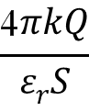,则知电容器板间距离d变化时,板间场强E不变,小球所受的电场力不变,则θ不变,故选项A、B错误;保持开关S闭合,电容器两板间的电势差U不变,若减小平行板间的距离,由E=知,板间的电场强度E增大,小球所受的电场力变大,则θ增大,故选项C正确,D错误。
5、(多选)一质量为2kg的物体,在水平恒定拉力的作用下以一定的初速度在粗糙的水平面上做匀速运动,当运动一段时间后,拉力逐渐减小,且当拉力减小到零时,物体刚好停止运动,图中给出了拉力随位移变化的关系图象。已知重力加速度g=10m/s²,由此可知 ( )
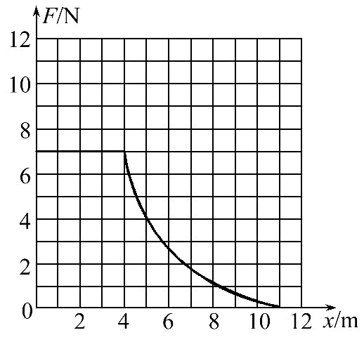
A.物体与水平面间的动摩擦因数约为0.35
B.减速过程中拉力对物体所做的功约为13 J
C.匀速运动时的速度约为6 m/s
D.减速运动的时间约为1.7 s
【解析】选A、B、C。物体匀速运动时,受力平衡,则F=μmg,μ=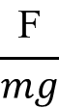=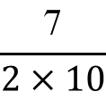=0.35,选项A正确;因为W_{F}=Fx,故拉力的功等于F-x图线包含的面积,由图线可知小格数为13,则功为13×1J=13 J,选项B正确;由动能定理可知:W_{F}-μmgx=0-m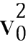,其中x=7m,则解得v₀=6m/s,选项C正确;由于不知道具体的运动情况,无法求出减速运动的时间,故D错误。
6、(多选)如图所示,光滑的水平轨道AB,与半径为R的光滑的半圆形轨道BCD相切于B点,AB水平轨道部分存在水平向右的匀强电场,半圆形轨道在竖直平面内,B为最低点,D为最高点。一质量为m、带正电的小球从距B点x的位置在电场力的作用下由静止开始沿AB向右运动,恰能通过最高点,则 ( )
导学号49294147
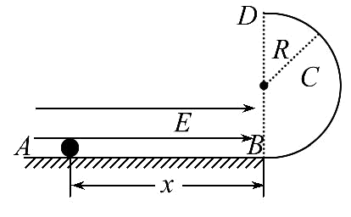
A.R越大,x越大
B.R越大,小球经过B点后瞬间对轨道的压力越大
C.m越大,x越大
D.m与R同时增大,电场力做功增大
【解析】选A、C、D。小球在BCD部分做圆周运动,在D点,mg=m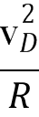,小球由B到D的过程中有:-2mgR=m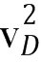-m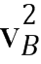,解得v_{B}=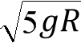,R越大,小球经过B点时的速度越大,则x越大,选项A正确;在B点有:F_{N}-mg=m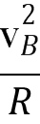,解得F_{N}=6mg,与R无关,选项B错误;由Eqx=m,知m、R越大,小球在B点的动能越大,则x越大,电场力做功越多,选项C、D正确。
【总结提升】应用动能定理解题的一般步骤
(1)确定研究对象和研究过程。
(2)分析研究对象的受力情况和各力的做功情况。
(3)写出该过程中合外力做的功,或分别写出各个力做的功(注意功的正负),如果研究过程中物体受力情况有变化,要分别写出该力在各个阶段做的功。
(4)写出物体的初、末动能。
(5)按照动能定理列式求解。
7.(2017·邯郸一模)某同学参加学校运动会立定跳远项目比赛,起跳直至着地过程如图,测量得到比赛成绩是2.5m,目测空中脚离地最大高度约0.8m,忽略空气阻力,则起跳过程该同学所做功约为 ( )
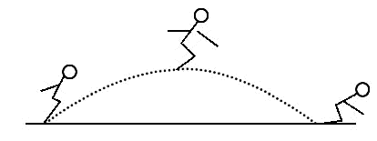
A.65 J B.350 J
C.700 J D.1 250 J
【解析】选C。由动能定理知起跳过程该同学做的功转化为该同学的动能,所以求该同学做的功应该求该同学起跳后斜抛的初速度。竖直方向由h=gt²得t=0.4s,水平方向由x=v_{x}·2t得v_{x}=3.125m/s,竖直方向v_{y}=gt=4m/s,所以该同学初速度v的平方为:v²=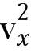+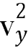=25.8m²/s²,取该同学质量为m=60kg,则E_{k}=mv²=25.8×30J=774 J,所以该同学所做功约为700J,故选项C正确。
8.一小球以一定的初速度从图示位置进入光滑的轨道,小球先进入圆轨道1,再进入圆轨道2,圆轨道1的半径为R,圆轨道2的半径是轨道1的1.8倍,小球的质量为m,若小球恰好能通过轨道2的最高点B,则小球在轨道1上经过A处时对轨道的压力为 ( )
导学号49294144
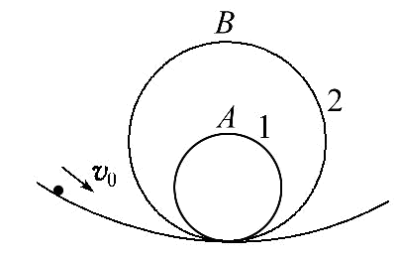
A.2mg B.3mg C.4mg D.5mg
【解析】选C。小球恰好能通过轨道2的最高点B时,有mg=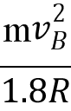,小球在轨道1上经过A处时,有F+mg=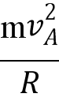,根据动能定理,有1.6mgR=m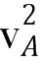-m,解得F=4mg,C项正确。
7.(2017·全国卷Ⅲ)一根轻质弹性绳的两端分别固定在水平天花板上相距80cm的两点上,弹性绳的原长也为80cm。将一钩码挂在弹性绳的中点,平衡时弹性绳的总长度为100cm;再将弹性绳的两端缓慢移至天花板上的同一点,则弹性绳的总长度变为(弹性绳的伸长始终处于弹性限度内) ( )
A.86 cm B.92 cm
C.98 cm D.104 cm
【解析】选B。设弹性绳的劲度系数为k。左右两半段弹性绳的伸长量
ΔL=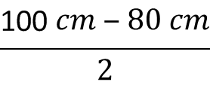=10 cm,如图所示,由共点力的平衡条件可知:
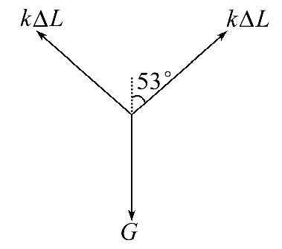
钩码的重力为G=2kΔLcos53°
将弹性绳的两端缓慢移至天花板上的同一点时,钩码的重力为G=2kΔL′,解得:ΔL′=ΔL=6cm
弹性绳的总长度变为L₀+2ΔL′=92cm,故B正确,A、C、D错误。
8.如图所示,一质量为m、电荷量为q(q>0)的带电小球A(可视为点电荷)用绝缘细线悬挂在O点,空间存在水平方向匀强电场(图中未画出),小球A静止时细线与竖直方向的夹角θ=60°,则匀强电场强度大小为
导学号49294116( )
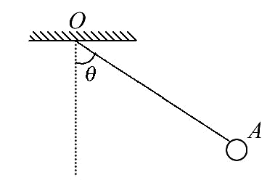
A.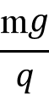 B.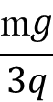 C.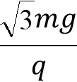 D.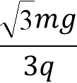
【解析】选C。小球受力如图所示,小球处于平衡状态,重力mg与电场力qE和细线拉力T的合力大小相等、方向相反,由平衡条件得Eq=mgtan60°,解得E=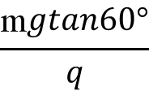=,故C正确,A、B、D错误。
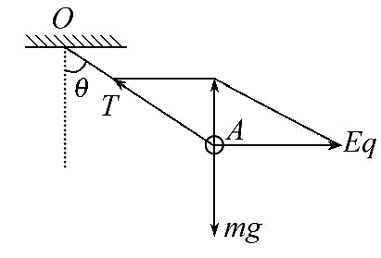
9.(2017·兰州一模)静止于粗糙水平面上的物体,受到方向恒定的水平拉力F的作用,拉力F的大小随时间变化如图甲所示,在拉力F从0逐渐增大的过程中,物体的加速度随时间变化如图乙所示,g取10m/s²。则下列说法中正确的是 导学号49294120( )
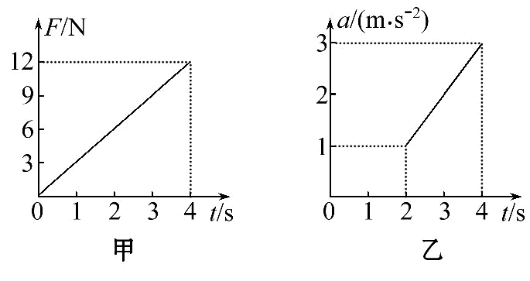
A.物体与水平面间的摩擦力先增大,后减小至某一值并保持不变
B.物体与水平面间的动摩擦因数为0.1
C.物体的质量为6kg
D.4s末物体的速度为4m/s
【解析】选A、B、D。由图乙知,0～2s内物体静止不动,物体所受的静摩擦力与拉力平衡,则知摩擦力逐渐增大,t=2s时静摩擦力达到最大值,t=2s后物体开始运动,受到滑动摩擦力作用,滑动摩擦力小于最大静摩擦力,并且保持不变,所以物体所受的摩擦力先增大,后减小至某一值并保持不变,故A正确;在2～4s内,由牛顿第二定律得F-μmg=ma,由图可知,当F=6N时,a=1m/s²,当F=12N时,a=3m/s²,将两组数据代入上式解得μ=0.1,m=3kg,故B正确,C错误;根据a-t图象与时间轴所围的面积表示速度的变化量,可知4s内物体速度的变化量为
Δv=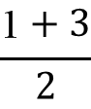×2m/s=4 m/s,由于初速度为0,所以4s末物体的速度为4 m/s,故D正确。
10、 (多选)物体原来静止在水平地面上,用一水平力F拉物体,在F从0开始逐渐增大的过程中,物体先静止后又做变加速运动,其加速度a随外力F变化的图象如图所示。设最大静摩擦力与滑动摩擦力相等。根据题目提供的信息,下列判断正确的是(g取10m/s²) ( )
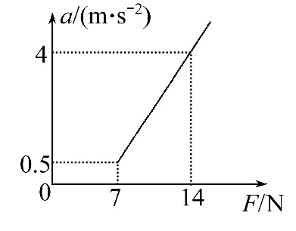
A.物体的质量为m=2kg
B.物体与水平面间的动摩擦因数μ=0.3
C.物体与水平面的最大静摩擦力F_{fmax}=12N
D.在F为10N时,物体的加速度a=2.5m/s²
【解析】选A、B。由题图可知,当F=7N时,a=0.5m/s²,当F=14N时,a=4m/s²,由牛顿第二定律知,F-F_{f}=ma,故7-F_{f}=0.5m,14-F_{f}=4m,联立解得:m=2kg,F_{f}=6N,选项A正确,C错误;由F_{f}=μmg解得μ=0.3,选项B正确;由牛顿第二定律,F-F_{f}=ma,在F为10N时,物体的加速度a=2.0m/s²,选项D错误。
二、非选择题
1、.(2017·十堰一模)光滑圆轨道和两倾斜直轨道组成如图所示装置,其中直轨道BC粗糙,直轨道CD光滑,两轨道相接处为一很小的圆弧,质量为m=0.1kg的滑块(可视为质点)在圆轨道上做圆周运动,到达轨道最高点A时的速度大小为v=4m/s,当滑块运动到圆轨道与直轨道BC的相切处B时,脱离圆轨道开始沿倾斜直轨道BC滑行,到达轨道CD上的D点时速度为零。若滑块变换轨道瞬间的能量损失忽略不计,已知圆轨道的半径为R=0.25m,直轨道BC的倾角θ=37°,其长度为L=26.25m,D点与水平地面间的高度差为h=0.2m,取重力加速度g=10m/s²,
sin37°=0.6,cos37°=0.8。求: 导学号49294151
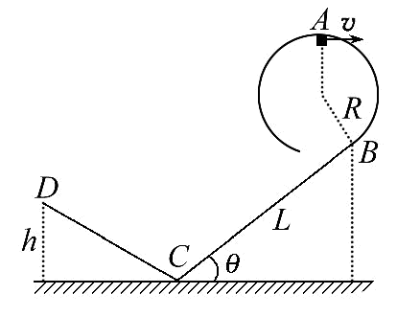
(1)滑块在圆轨道最高点A时对轨道的压力大小。
(2)滑块与直轨道BC间的动摩擦因数。
(3)滑块在直轨道BC上能够运动的时间。
【解析】(1)在圆轨道最高点A处对滑块,由牛顿第二定律:
mg+F_{N}=m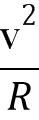
得:F_{N}=m(-g)=5.4N
由牛顿第三定律得滑块在圆轨道最高点A时对轨道的压力大小为5.4N。
(2)从A点到D点全程,由动能定理得:
mg(R+Rcosθ+Lsinθ-h)-μmgcosθL=0-mv²
可得:μ=0.8
(3)设滑块在BC上向下滑动的加速度为a₁,时间为t₁,向上滑动的加速度为a₂,时间为t₂,在C点时的速度为v_{C}。
由C到D: m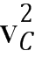=mgh
v_{C}=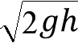=2m/s
A点到B点的过程:
mgR(1+cosθ)= m-mv²
v_{B}=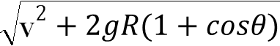=5m/s
在轨道BC上:
下滑:L=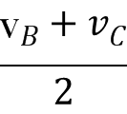t₁,t₁=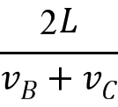=7.5s
上滑:mgsinθ+μmgcosθ=ma₂
a₂=gsinθ+μgcosθ=12.4m/s²
0=v_{C}-a₂t₂
t₂=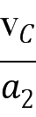=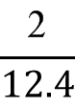s≈0.16 s
μ>tanθ,
滑块在轨道BC上停止后不再下滑
滑块在BC上运动的总时间:
t_{总}=t₁+t₂=(7.5+0.16)s=7.66 s
答案:(1)5.4N (2)0.8 (3)7.66 s
2、如图所示,竖直平面内有一半径为R=0.50m的光滑圆弧槽BCD,B点与圆心O等高,一水平面与圆弧槽相接于D点,质量m=0.10kg的小球从B点正上方H=0.95m高处的A点自由下落,由B点进入圆弧轨道,从D点飞出后落在水平面上的Q点,DQ间的距离x=2.40m,球从D点飞出后的运动过程中相对水平面上升的最大高度h=0.80m,g取10m/s²,不计空气阻力,求:
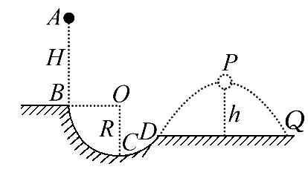
(1)小球经过最低点C点时轨道对它的支持力大小F_{N}。
(2)小球经过最高点P的速度大小v_{P}。
(3)D点与圆心O的高度差h_{OD}。
【解析】(1)设经过C点时速度为v₁,由机械能守恒有
mg(H+R)= m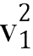
由牛顿第二定律有F_{N}-mg=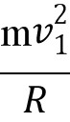
代入数据解得F_{N}=6.8N
(2)P到Q做平抛运动有h=gt², =v_{P}t
代入数据解得v_{P}=3.0m/s。
(3)由机械能守恒定律,有m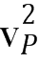+mgh=mg(H+h_{OD}),代入数据,解得h_{OD}=0.30m。
答案:(1)6.8N (2)3.0 m/s (3)0.30 m

